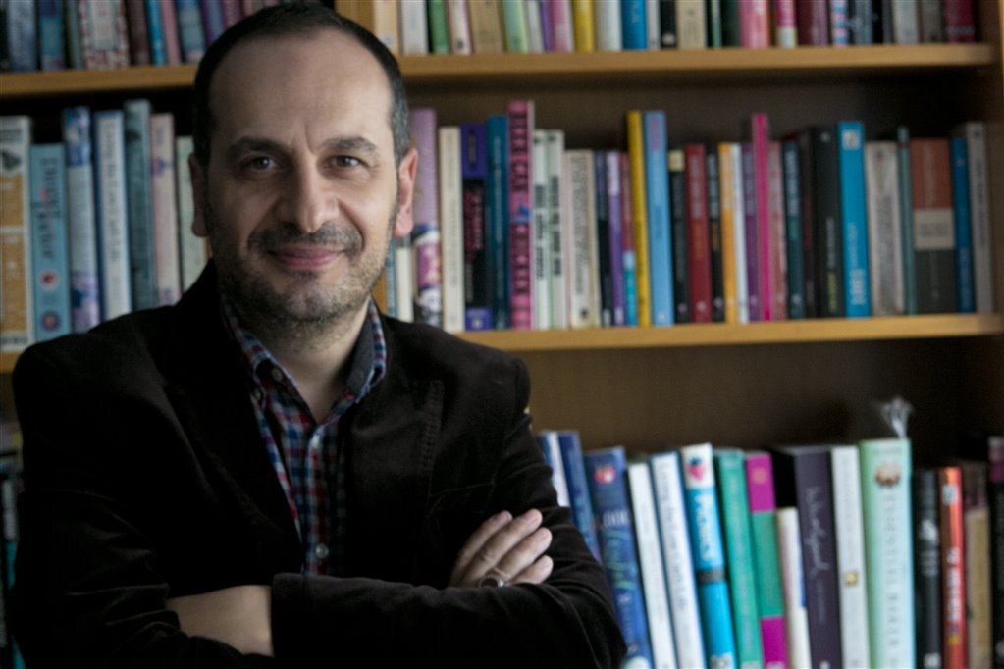

**Seminer**

**Türkçede Polisiye Edebiyat Dersi**

**KONUŞMACI**

**Polisiye yazarı**

**Çağatay Yaşmut**

**1980’LERDEN GÜNÜMÜZE TÜRK EDEBİYATINDA POLİSİYE**

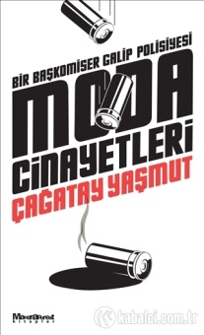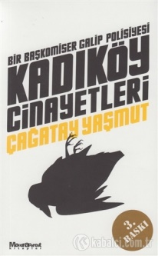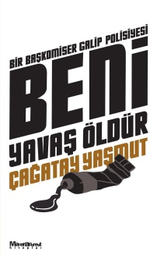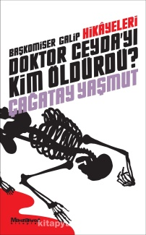

**11 Aralık Çarşamba**

**Saat:15.00**

**Yer: B1-D01**